**Лабораторне заняття 6.**

**Тема: Обслуговування операційної системи у програмі Anvir Task Manager**

**Мета: ознайомитися з сучасним утилітами обслуговування ОС**

**Хід роботи**

Anvir Task Manager - потужний засіб для управління різними процесами, які відбуваються при роботі системи. Повністю замінює стандартний диспетчер задач Віндовс. Ефективно управляє автозавантаженням і блокує всі спроби підозрілих об'єктів проникнути в систему.

Примітка. В процесі установки даної програми, додатково може бути встановлено кілька рекламних додатків сторонніх виробників. І проблема в тому, що установка проходить в автоматичному режимі і ніякого попередження не роблять.

Змн.

Арк.

№ докум.

Підпис

Дата

Арк.

1

ЛЗ 123.06-23

Розроб.

Перевір.

Дюхіна Н.І.

Реценз.

Н. Контр.

Затверд.

**Обслуговування операційної системи у програмі Anvir Task Manager**

Літ.

Аркушів

4

КФК СумДУ -741

***Використати функцію автозавантаження***

Функція дозволяє відстежити програми, які потрапляють в автозавантаження. Головна особливість шкідливих програм в тому, що навіть при видаленні її зі списку автоматичного запуску, вона буде всіляко намагатися потрапити назад. Anvir Task Manager відразу присікає такі спроби.

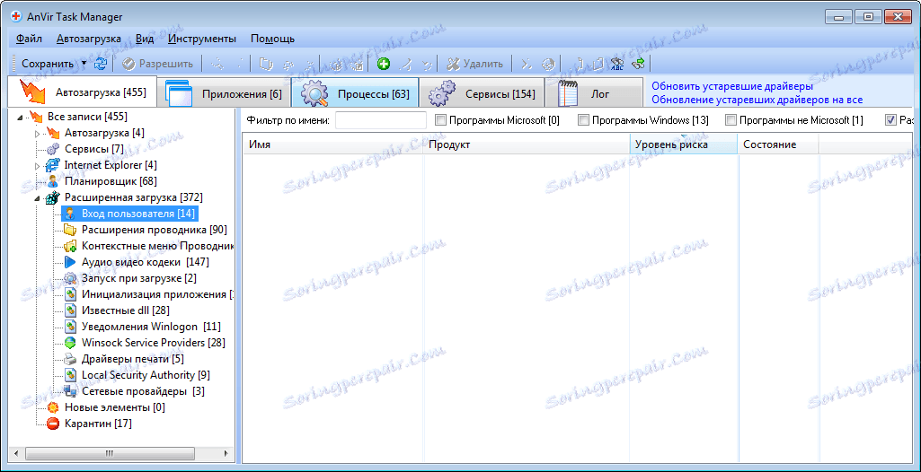

За допомогою Анвір Таск Менеджер, кожен додаток можна або видалити, без можливості відновлення, або ж відправити на карантин. Робиться це спеціальними кнопками.

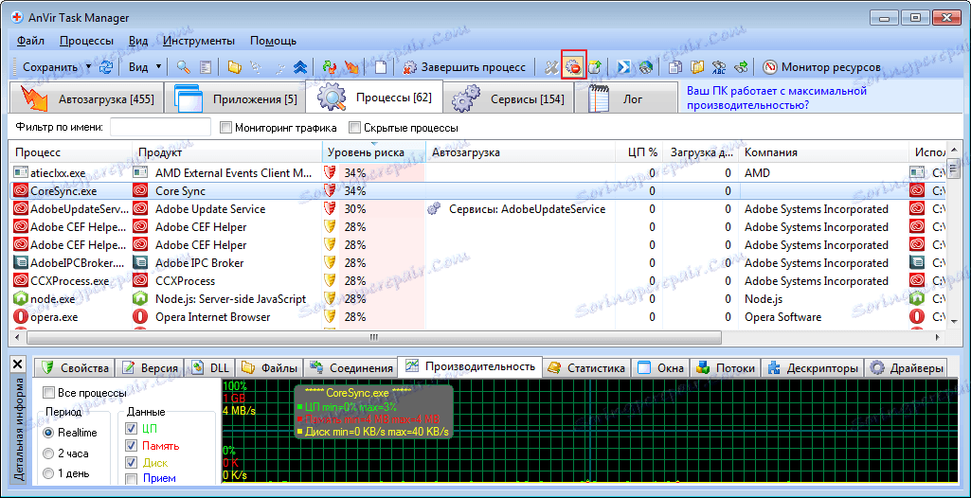

### *Використати функцію додатки*

У цьому розділі відображається список всіх запущених програм на комп'ютері. За допомогою інструменту Anvir Task Manager, можна здійснювати завершення завдання. Наприклад, якщо додаток завис або занадто завантажує систему. Натиснувши на процес, з'являється вікно з додатковою інформацією про програму.

Змн.

Арк.

№ докум.

Підпис

Дата

Арк.

2

ЛЗ 123.06-23

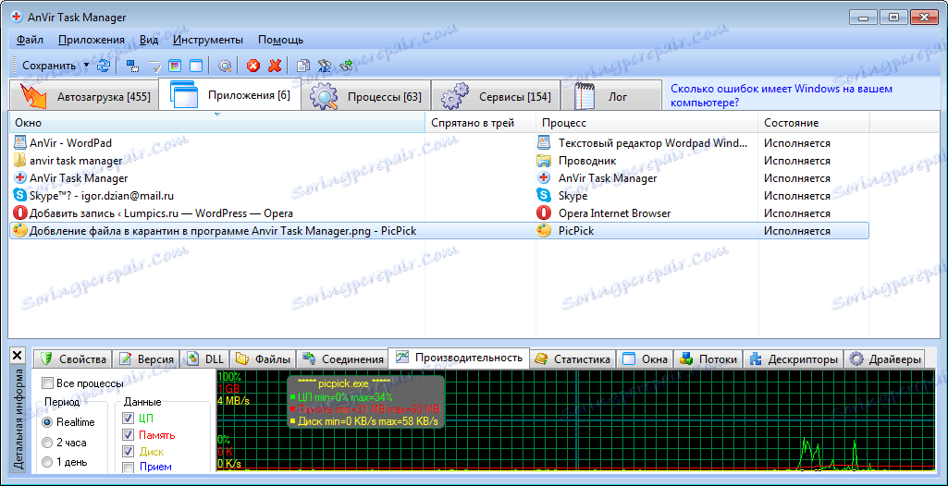

### *Використати функцію процеси*

Цей розділ призначений для управління запущеними процесами в системі. При перегляді додаткової інформації, може виявитися що у нього великий рівень ризику. Тоді, такий процес можна відправити на перевірку за допомогою спеціальної кнопки. Здійснюється сканування сервісом Virus Total.

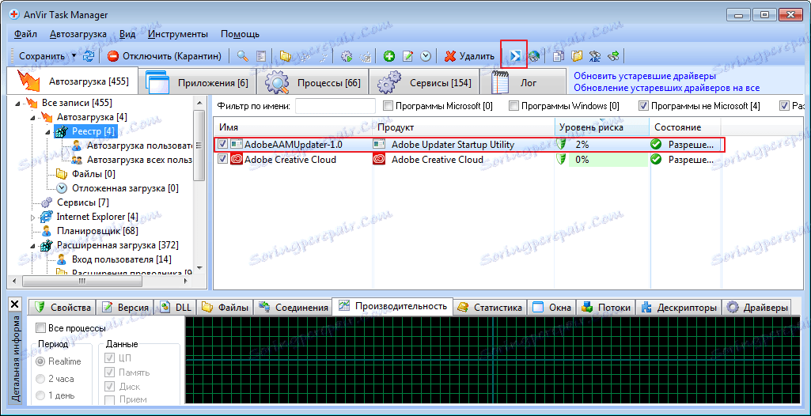

Змн.

Арк.

№ докум.

Підпис

Дата

Арк.

3

ЛЗ 123.06-23

Перевірка на віруси в програмі доступна для всіх об'єктів (Додатки, автозавантаження, сервіси).

### *Використати функцію сервіси*

В даному вікні можна здійснити керівництво всіма доступними на комп'ютері сервісами c автоматичним завантаженням.

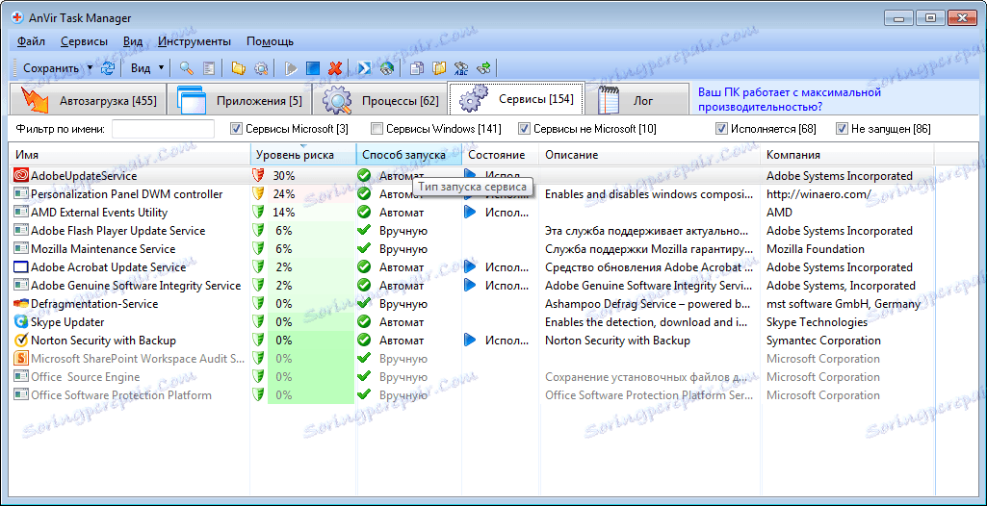

### *Використати функцію лог файли*

У вкладці «Балка» виведений список процесів які були завершені або виконані.

***Блокування вірусів***

Програма Anvir Task Manager ефективно блокує віруси, які намагаються проникнути в систему. Причому користувачеві виводиться повідомлення з детальною інформацією.

**Завдання**

Змн.

Арк.

№ докум.

Підпис

Дата

Арк.

4

ЛЗ 123.06-23

1. Розглянувши докладніше програму, випробовувати кожну функцію, результат виконання робимо СКРІНШОТ та вносимо до звіту.

2. Назовіть основні переваги та недоліки даної утиліти.

3. Проаналізуйте доступні ресурси з метою вибору аналогу даної програми, та назвати їх основні відмінності.

**Висновки**